Verrine exotique
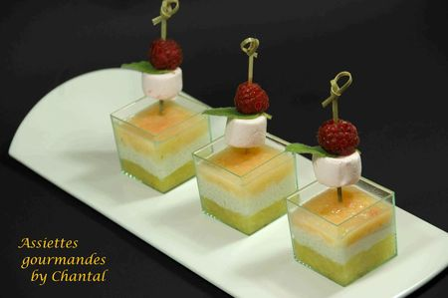
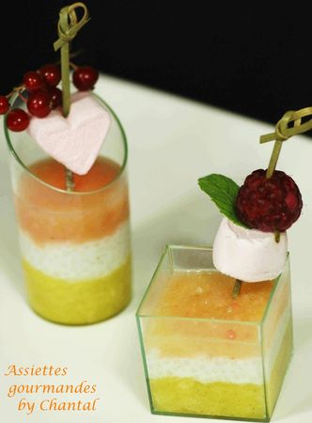
Ingrédients (pour environ 6 verrines):
Compotée d'ananas: 1 petit ananas, 70 g de sucre à confiture (confisuc), 1/2 gousse de vanille
Perles du Japon: 180 g de lait de coco, 50 g de sucre, 40 g de perles du Japon, 1/2 gousse de vanille
Gelée de litchees: 200 g de litchis en boîte, 80 g de mangue, 50 g de sucre, 1 feuille de gélatine.
Quelques chamallows (vous pouvez faire vos guimauves maison), framboises et groseilles pour la déco
Préparation:
Couper la chair d'ananas en petits dés et faire compoter à feu doux avec le sucre et la gousse de vanille grattée. Arrêter le feu au bout de 15 minutes environ, mixer grossièrement si nécessaire et répartir dans des verrines (environ 1/3 de la hauteur); laisser refroidir.
Faire chauffer le lait de coco, le sucre et la gousse de vanille grattée. Verser les perles du Japon en pluie dès le début de l'ébullition et laisser cuire 30 minutes. Laisser tiédir puis dresser au-dessus de la compotée d'ananas.
Gelée de litchis: égoutter les litchis et les mixer avec la pulpe de mangue et le sucre. Porter à frémissement et incorporer la feuille de gélatine préalablement trempée et essorée.
Verser cette troisième couche sur la verrine et laisser prendre au frigo.
Au dernier moment, piquer un cube de guimauve et une framboise sur une mini-brochette et décorer les verrines.
Assiettes Gourmandes
http://assiettesduchef.canalblog.com
assiettes.gourmandes@yahoo.fr

